Министерство образования и молодежной политики Свердловской области



ГАПОУ СО «Екатеринбургский колледж транспортного строительства»

Отчёт по программе «**Практическое занятие 15**»

Выполнил: Скворцов И.С.

Группа: ПР-22

Преподаватель: Мирошниченко Г.В.

2023

**Задание 1**: 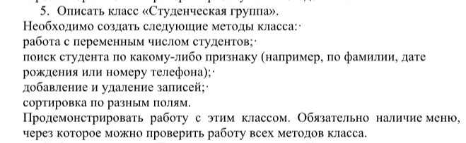

**Входные и выходные данные:**

public string Surname { get; set; }

public string Name { get; set; }

public string Otchestvo { get; set; }

public DateTime DateofBirth { get; set; }

public string PhoneNomber { get; set; }

public string Addres { get; set; }

**Блок-схема:**

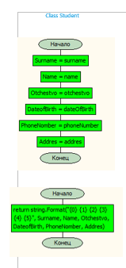

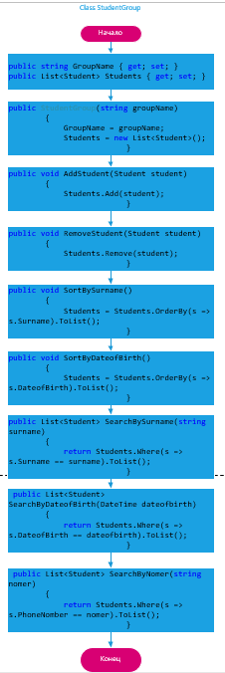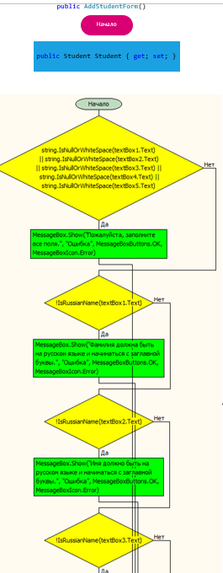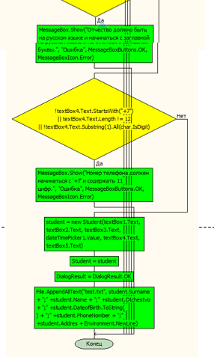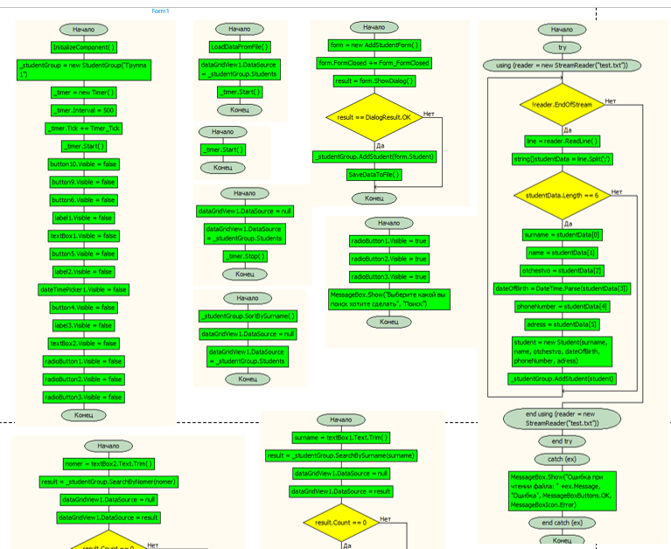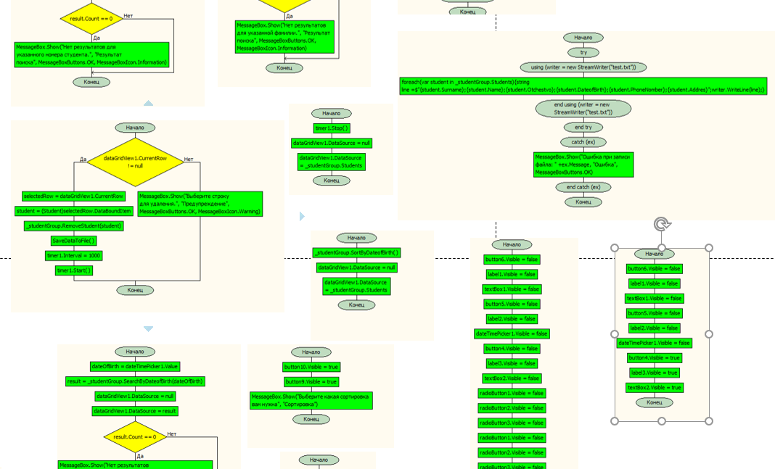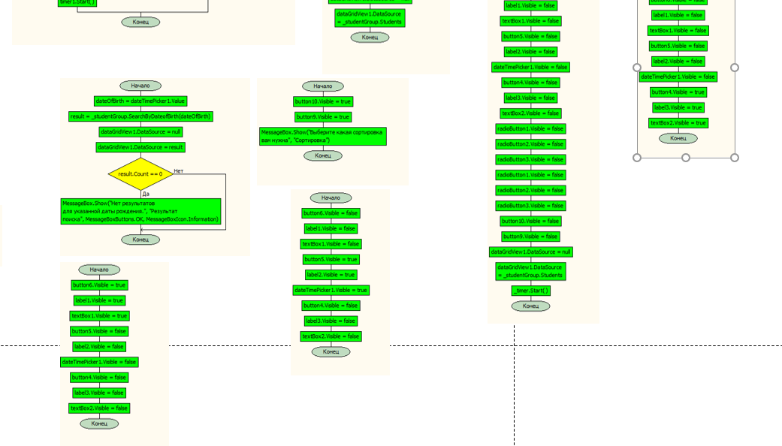

**Листинг программы:**

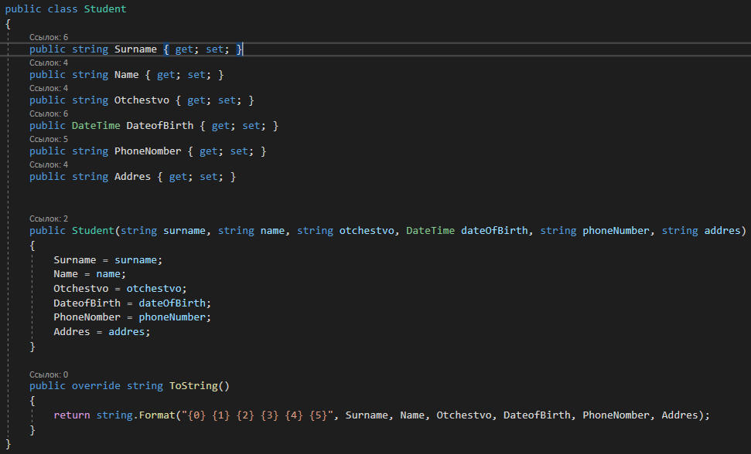

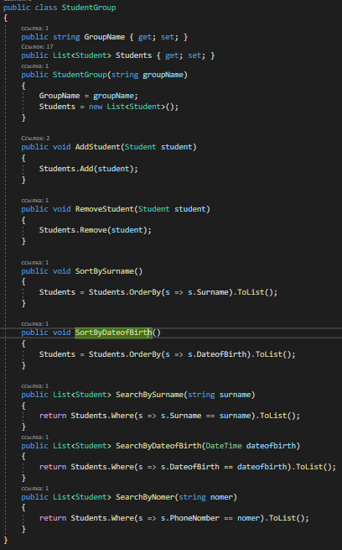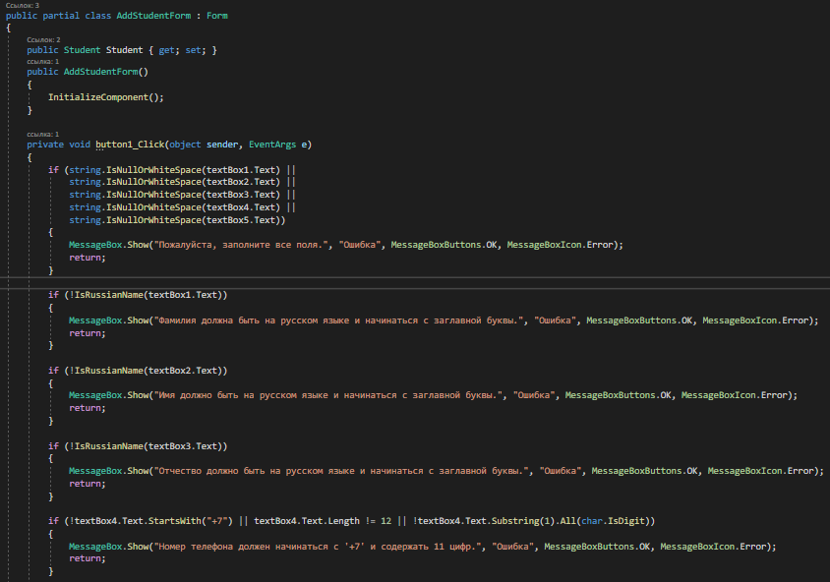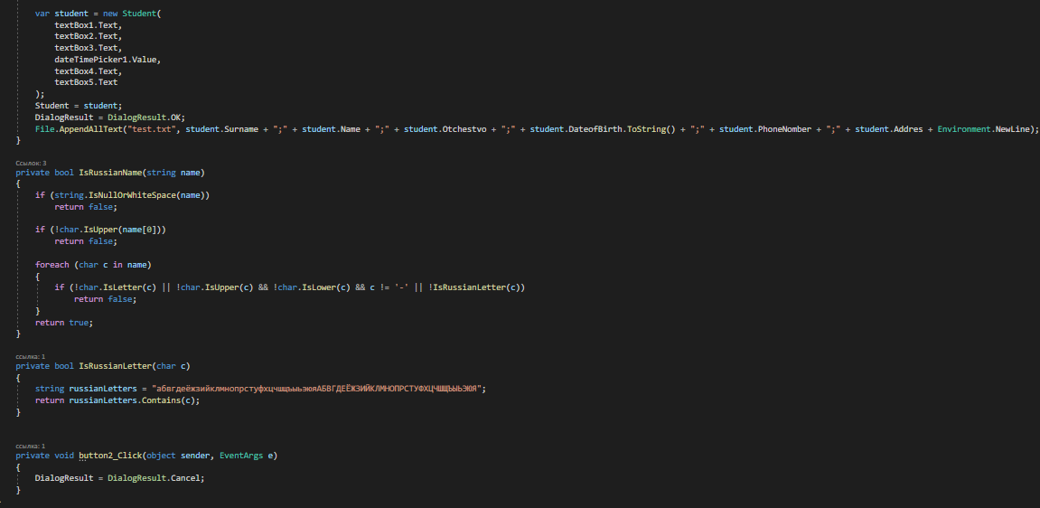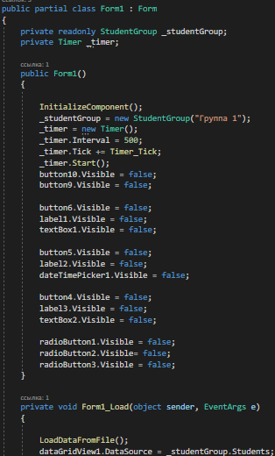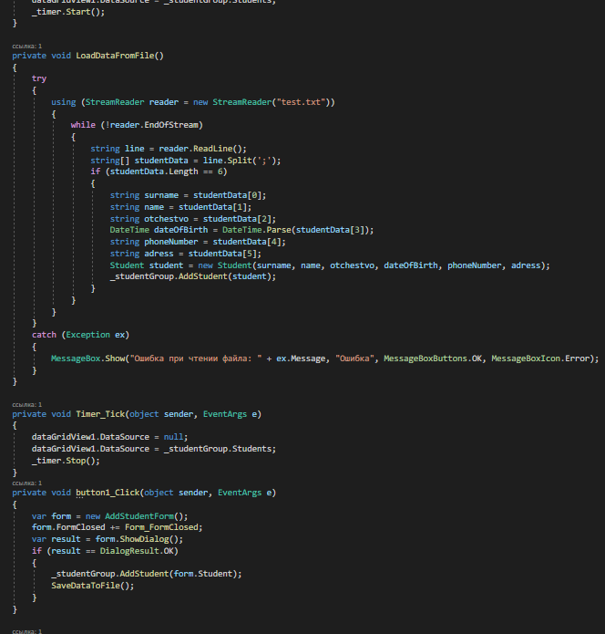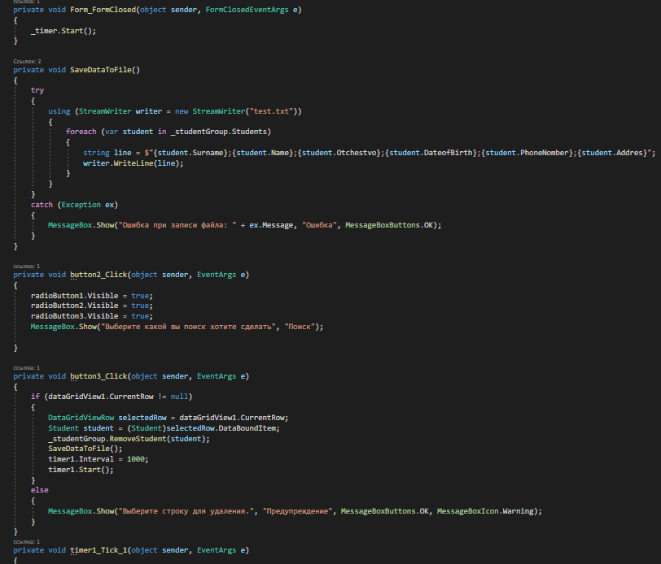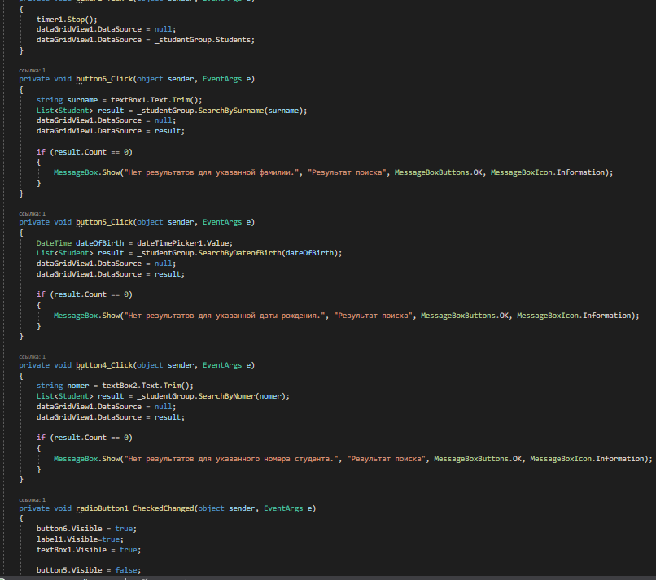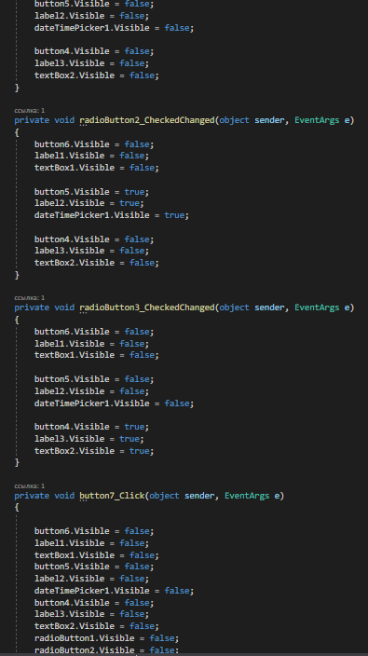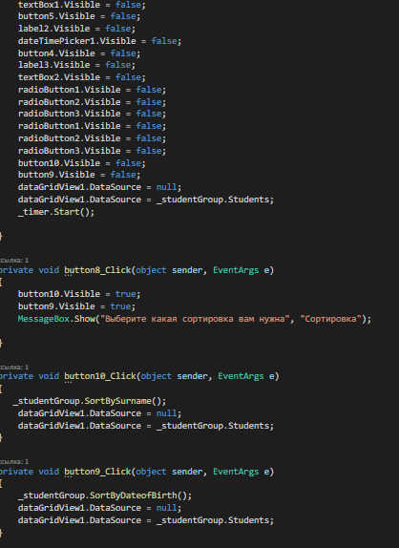

**Тестовые ситуации:**

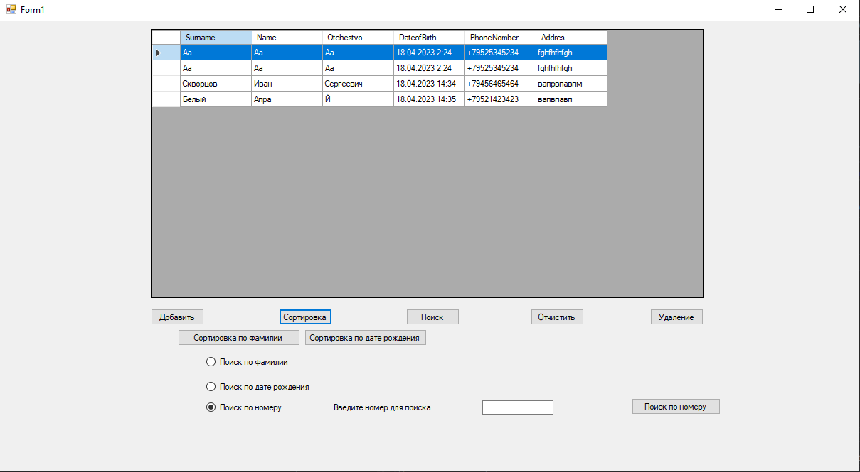

**Вывод:**

**Программа работает успешно и без ошибок.**